

**Comisiones, cargos y tasa**

La tasa nominal anual (TNA), tasa efectiva anual (TEA) y costo financiero total (CFT) varían según el plazo seleccionado y las líneas de crédito que se exponen a continuación. Todos los préstamos son a tasa fija, sistema francés (cuotas mensuales y consecutivas) y en pesos.

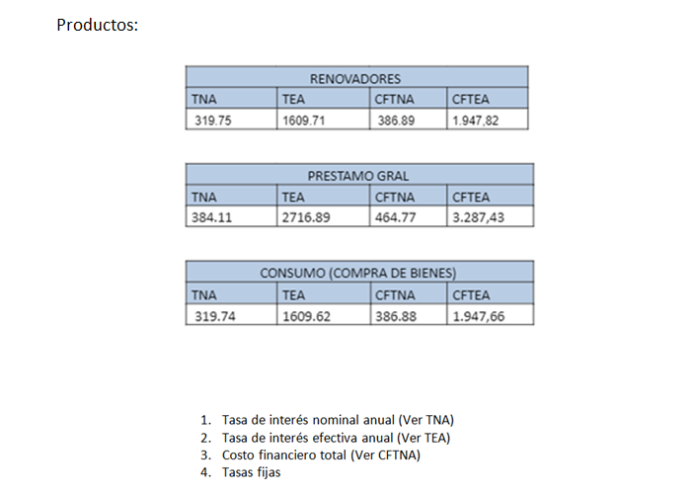~~.~~

Cargo por PRECANCELACIÓN: El cliente tendrá derecho de efectuar, en cualquier momento del plazo del Préstamo Personal, la precancelación total o precancelaciones parciales, pudiendo dar lugar a la aplicación de comisiones. En el caso de precancelación total, no se cobrará comisión cuando al momento de efectuar la precancelación haya transcurrido al menos la cuarta parte del plazo original de la financiación, o 180 (ciento ochenta) días corridos desde su otorgamiento, de ambos el mayor. En los casos que corresponda, la comisión equivaldrá al 25 % sobre el saldo de capital de la operación.

Aprobación de crédito sujeto análisis crediticio de la entidad.